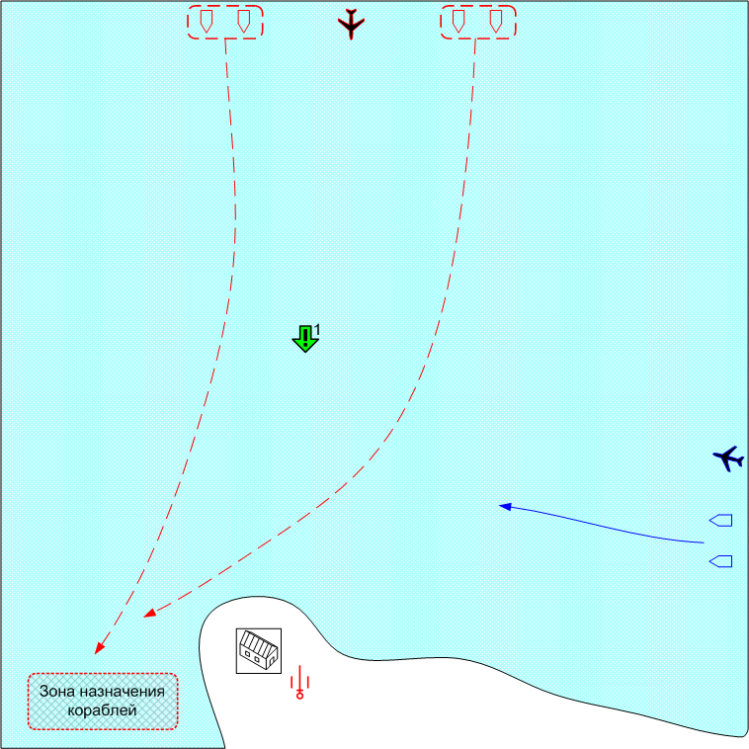

Размер: 8x8
Местность: Вечер, Африка, море, полоска земли на юге.

Войска игрока.
Стартовые войска:
Torpedo Boat [Vosper]

Подкрепления: (?)
Самолёты разведчики (бонус).

Войска противника.
Стартовые войска: Нет
Подкрепления:
Torpedo Boat [Schnellboot]
Transport(?)
Fighter [Messerschmitt_Bf_109e]

Основные задания.
Задание 1.
Уничтожить определённое количество кораблей противника.
Условие выполнения: Уничтожены все транспорты противника.
Условие провала: Хотя бы один транспорт достиг специальной зоны.

Описание.
Преимущественно морская карта с небольшой полосой земли на юге. Противник с севера шлёт конвои из транспортов и катеров сопровождения. Задача игрока уничтожить все транспорты противника. Если транспорты противника достигают специальной зоны на юго–западе, то считается, что они прошли.

Второстепенный Бонус: Миссия 6, Противник не получит группу элитных снайперов, закаленных в боях в Европе.
Второстепенный ДисБонус: Миссия 1, противник перебрасывает самоходки с целью увеличить вероятность захвата складов.
Финальный Бонус: Противник лишается тяжелых танков в финальной миссии.
Входящий Бонус: Из миссии 4, Игрок получает новый тип подкрепл. На миссию – истреб.
Входящий дисбонус: Из миссии 3, противник усилил охранение конвоя дополнительными торпедными катерами.

